中国水利电力质量管理协会文件

水利电力质〔2023〕26号

关于举办卓越绩效理论与实际应用培训班

的通知

各会员单位及相关单位：

为贯彻党的二十大关于“加快构建新发展格局、着力推动高质量发展”的重大部署和《质量强国建设纲要》要求，助力建设产品卓越、品牌卓著、创新领先、治理现代的世界一流企业，中国水利电力质量管理协会（以下简称水利电力质协）拟于2023年5月下旬在浙江省宁波市举办卓越绩效理论与实际应用培训班，帮助各单位更好地理解和推行卓越绩效管理工作，不断提升产品、服务质量和经营管理水平，全面提升市场竞争力。现将有关事宜通知如下。

一、培训内容

1.卓越绩效模式产生、发展及应用简介

2.卓越绩效的原理、方法、标准等讲解

3.卓越绩效在电力企业管理工作中的应用

4.卓越绩效理论研讨：领导、战略、顾客与市场、资源、过程管理、测量分析改进、结果

5.创建卓越绩效标杆或质量奖的经验、体会分享

二、参加人员

1.企业拟学习了解卓越绩效理论的所有人员

2.企业卓越绩效管理骨干和推进人员

3.负责企业卓越绩效工作的专责和领导

三、培训时间、地点

报到时间：2023年5月22日上午

培训时间：2023年5月22下午-27日中午

酒店名称：远 洲 丽 呈 华 廷 酒 店

（**酒店发票名称：宁波远洲大酒店有限公司**）

酒店地址：浙江省宁波市江北区江北大道99号

培训安排详见附件1，培训班不设接站，请代表自行前往。

四、培训及住宿费用

培训费用：3000元/人；

住 宿 费：合住费用850元/人(含5晚)，单住费用1700元/人(含5晚)；

培训期间学员食宿统一安排，费用自理。

五、考试及发证

1.参加卓越绩效培训人员笔试合格后，颁发水利电力质协卓越绩效培训合格证书；笔试成绩优良者，取得水利电力质协卓越绩效企业自评师合格证书；可自主选择参加评价专家面试答辩。

2.卓越绩效评价专家

卓越绩效骨干及推进人员、相关人员笔试优良、且有志于担任评价专家者，通过面试答辩，颁发水利电力质协专家培训合格证书；并入选水利电力质协专家库，作为卓越绩效标杆评价专家人选。

六、报名方式

本次培训采用网上报名平台的方式。请各参培人员输入 “http://huiyi.ceaq.org.cn”或扫描下方二维码进入网站注册账号，在“最近活动”栏目下找到本次培训报名链接，根据系统提示填写报名信息（操作时请务必点击“提交报名”按钮，收到短信“报名码”后，即报名成功），并在报名页面进入微信联络群。网上报名截止日期为2023年5月19日，逾期未报名将不能保证培训住宿安排，敬请谅解。“网上报名操作手册”可在水利电力质协官网“下载专区”栏目下载。

七、联系方式

李亚春 （010）63415624；13911369156

范家铭（010）63414398；18311359397

杨 萍 （010）63414325；13315981177

会务组联系人 ：黄珍凤 13965512020

附件：1.培训安排

2.市内乘车路线

中国水利电力质量管理协会

2023年4月17 日

附件1

培 训 安 排

|  |  |  |
| --- | --- | --- |
| **日 期** | **时 间** | **内 容** |
| 5月22日 | 8:30-12:00 | 报 到 |
| 14:00-18:00 | 卓越绩效管理经验交流 |
| 5月23日 | 8:30-12:00 | 卓越绩效模式产生、发展及应用简介 |
| 14:00-18:00 | 卓越绩效的原理、方法、标准等讲解 |
| 5月24日 | 8:30-12:00 | 卓越绩效的原理、方法、标准等讲解 |
| 14:00-18:00 | 卓越绩效在电力企业管理工作中的应用 |
| 5月25日 | 8:30-12:00 | 卓越绩效标准研讨：领导、战略、顾客与市场、资源、过程管理、测量分析改进、结果 |
| 14:00-18:00 | 卓越绩效标杆或质量奖的经验、体会分享 |
| 5月26日 | 8:30-12:00 | 笔试 |
| 14:00-18:00 | 面试答辩、颁发培训合格证书 |
| 5月27日 | 8:30-12:00 | 总结会 |
| 14:00-18:00 | 代表返程 |

附件2

市内乘车路线

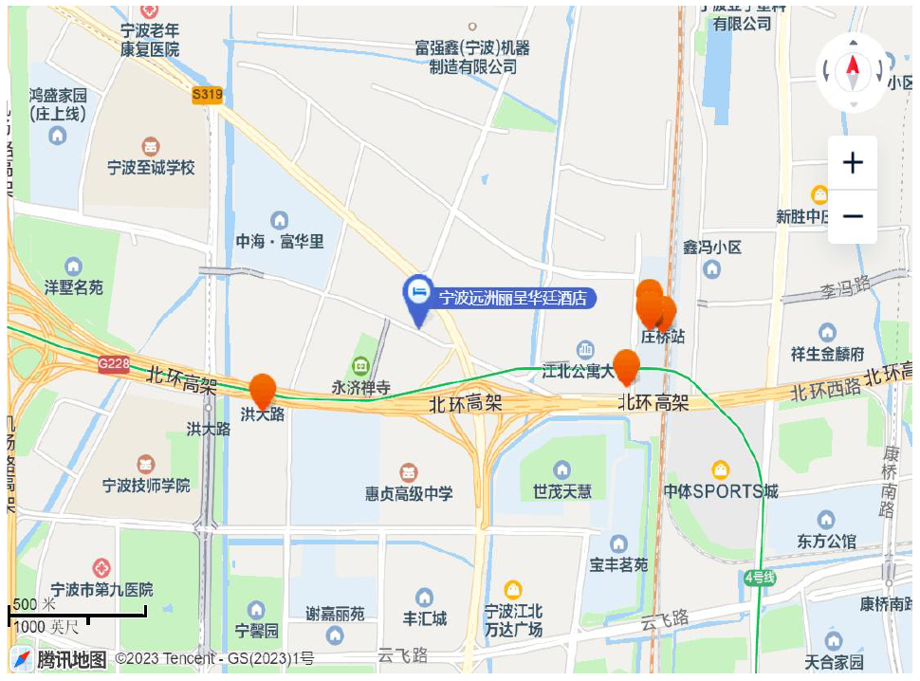

**交通线路：**

**一、宁波火车站、高铁站— 宁波远洲丽呈华廷酒店**

1.地铁：乘坐地铁4号线在洪大路站下车，走路约十分钟左右至酒店。

2.公交车：①乘坐906韩岭支，第一医院下车，经过1站，耗时15分钟或乘坐906，第一医院下车，经过3站，耗时19分钟；②乘坐330，第一院上车，袁陈村下车，经过12点，耗时44分钟，下车对面就是酒店。

3.出租车或者网约车：车程约12公里，打车约25元左右。

**二、宁波栎社国际机场— 宁波远洲丽呈华廷酒店**

1.地铁：乘坐地铁2号线到宁波火车站换乘4号线在洪大路站下车，走路约十分钟左右至酒店。

2.暂无直达公交车

3.出租车或者网约车：车程约18分钟，打车约40元左右。

中国水利电力质量管理协会 2023年4月17日印发